**СОБРАНИЕ ДЕПУТАТОВ**

**1-ГО ПОНЫРОВСКОГО СЕЛЬСОВЕТА**

**ПОНЫРОВСКОГО РАЙОНА КУРСКОЙ ОБЛАСТИ**

**Р Е Ш Е Н И Е**

12 апреля 2016 года **№ 13**

Об утверждении схемы общетерриториального десятимандатного избирательного округа по выборам депутатов Собрания депутатов 1-го Поныровского сельсовета Поныровского района Курской области

В соответствии со статьей 18 Федерального закона №67-ФЗ от 12.06.2002 года «Об основных гарантиях избирательных прав и права на участие в референдуме граждан Российской Федерации», статьей 4 Федерального закона №157-ФЗ от 02.10.2012 года «О внесении изменений в Федеральный закон «О политических партиях» и Федеральный закон «Об основных гарантиях избирательных прав и права на участие в референдуме граждан Российской Федерации», статьей 19 Закона Курской области «Кодекс Курской области о выборах и референдумах», статьей 21 Устава муниципального образования «1-й Поныровский сельсовет» Поныровского района, с учетом данных о численности избирателей, зарегистрированных на территории 1-го Поныровского сельсовета Поныровского района по состоянию на 1 июля 2015 года, решением территориальной избирательной комиссии Поныровского района Курской области от 05.12.2015г. №102/533-3 «Об определении схемы общетерриториального десятимандатного избирательного округа по выборам депутатов Собрания депутатов 1-го Поныровского сельсовета Поныровского района Курской области», Собрание депутатов 1-го Поныровского сельсовета Поныровского района Курской области РЕШИЛО:

1. Утвердить схему образования общетерриториального десятимандатного избирательного округа по выборам депутатов Собрания депутатов 1-го Поныровского сельсовета Поныровского района Курской области сроком на десять лет и её графическое изображение (прилагаются).
2. Обнародовать схему образования общетерриториального десятимандатного избирательного округа, включая её графическое изображение, путем размещения на 3 информационных стендах, расположенных:
3. Здание Администрации 1-го Поныровского сельсовета Поныровского

района;

1. Здание «Почта России» 1-го Поныровского сельсовета;
2. Здание МКУК «1-й Поныровский сельский Дом культуры»

и разместить на официальном сайте Администрации 1-го Поныровского сельсовета.

1. Контроль за исполнением настоящего решения оставляю за собой.
2. Настоящее решение вступает в силу со дня его обнародования.

Глава 1-го Поныровского сельсовета

Поныровского района О.И. Бородкина

Утверждена решением Собрания депутатов 1-го Поныровского сельсовета Поныровского района Курской области от «12» апреля 2016 года № 13

**СХЕМА**

многомандатного избирательного округа по выборам  
депутатов Собрания депутатов 1-го Поныровского сельсовета  
Поныровского района Курской области

1-й Поныровский общетерриториальный десятимандатный

избирательный округ

Место нахождения территориальной избирательной комиссии Поныровского района, на которую возложены полномочия окружной избирательной комиссии - п.Поныри, ул.Ленина,14.

Границы 1-го Поныровского общетерриториального десятимандатного избирательного округа: c.l-Поныри, д.Тишина Лощина, д.Широкое Болото, х.Горелое, х.Первое Мая, х.Ржавец.

Количество избирателей на территории 1-го Поныровского общетерриториального десятимандатного избирательного округа, включающего всю территорию 1 -го Поныровского сельсовета по состоянию на 01.07.2015 года -726 чел.

Утверждено решением Собрания депутатов 1-го Поныровского сельсовета Поныровского района Курской области от «12» апреля 2016 года № 13

Графическое изображение схемы

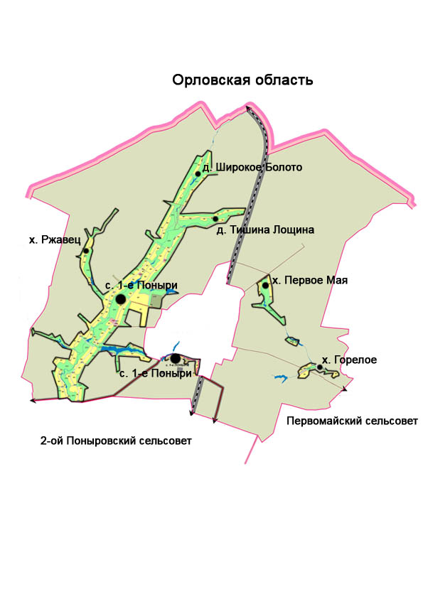общетерриториального десяти мандатного избирательного округа по  
выборам депутатов Собрания депутатов 1-го Поныровского сельсовета Поныровского района Курской области